河南圣辉电力科技有限公司变压器生产项目
（一期工程）
竣工环境保护验收监测报告表

建设单位： | 河南圣辉电力科技有限公司
编制单位： | 河南圣辉电力科技有限公司

二〇二三年八月

建设单位 | ： | 河南圣辉电力科技有限公司
法人代表 | ： | 胡芳
编制单位 | ： | 河南圣辉电力科技有限公司
法人代表 | ： | 胡芳

建设单位 | 编制单位
电话：15139699088 | 电话：15139699088
邮箱：15138139889@163.com | 邮箱：15138139889@163.com
邮编：463699 | 邮编：463699
地址：河南省驻马店市遂平县产业集聚区灈阳大道与翔云路交叉口往东50米路北 | 地址：河南省驻马店市遂平县产业集聚区灈阳大道与翔云路交叉口往东50米路北

目 录
表1 建设项目基本情况 1
表2 工程建设情况 7
表3 主要污染源、污染物处理和排放 14
表4 建设项目环境影响报告表主要结论及审批部门审批决定 17
表5 验收监测质量保证及质量控制 19
表6 验收监测内容 21
表7 验收监测结果 22
表8 验收监测结论 28

附图：
附图一 项目区域位置图
附图二 项目周边环境示意图
附图三 项目平面布置图
附图四 项目监测图
附件：
附件一 项目委托书
附件二 项目生产工况说明
附件三 环境影响评价报告表批复
附件四 项目检测报告
附表：
“三同时”验收登记表

表1 建设项目基本情况
建设项目名称 | 河南圣辉电力科技有限公司变压器生产项目
建设单位名称 | 河南圣辉电力科技有限公司
建设项目性质 | 新建√ 扩建 技改 迁建
建设地点 | 驻马店市遂平县产业集聚区灈阳大道与翔云路交叉口往东 50 米路北
主要产品名称 | 变压器
设计生产能力 | 年产 2000 件变压器
一期工程实际生产能力 | 年产 670 件变压器
建设项目环评时间 | 2021年12月 | 开工建设  时间 | 2022年8月
竣工时间 | 2023年7月 | 验收现场监测时间 | 2023年8月8日至8月9日
环评报告表审批部门 | 驻马店市生态环境局遂平分局 | 环评报告表  编制单位 | 石家庄腾烨环保科技有限公司
环保设施设计单位 | / | 环保设施施工单位 | /
投资总概算（万元） | 20000 | 环保投资总概算（万元） | 18 | 比例 | 0.09%
实际总投资（万元） | 7000 | 实际环保投资（万元） | 13 | 比例 | 0.19%
项目概况及验收范围 | 河南圣辉电力科技有限公司位于遂平县产业集聚区濯阳大道与祥云路交叉口往东 50 米路北，成立于 2021 年 3 月 25 日，经营范围为电气设备销售；电力设施器材销售；电力电子元器件销售；电子元器件与机电组件设备销售；电力行业高效节能技术研发；变压器、整流器和电感器制造；电器辅件销售等。  《驻马店市圣地电力设备有限公司年产500万KVA变压器项目环境影响报告表》已于 2014 年 8 月 22 日通过驻马店市环境保护局的审批，批复文号为驻环评表[2014]40 号，因资金问题，该项目批复后至今未建设完成。2021 年 10 月，驻马店市圣地电力设备有限公司决定继续建设年产 500 万 KVA 变压器项目。  河南圣辉电力科技有限公司是驻马店市圣地电力设备有限公司的子公司，负责建设年产 500 万 KVA 变压器项目，为方便管理，河南圣辉电力科技有限公司于2021年10月29日在遂平县产业集聚区重新备案，项目名称为“河南圣辉电力科技有限公司变压器生产项目”，项目代码为：2110-411728-04-01-328633。拟投资 20000 万元进行建设，主要建设内容为：主体工程（生产车间）、辅助工程（一般固废暂存间、危废暂存间、办公楼等）、储运工程（原料库、成品库）、公用工程（供水、供电）和环保工程等。项目建成后，可形成年产变压器 2000 件的生产能力。  因生产工艺发生重大变动，该项目需重新进行环境影响评价。 因此，河南圣辉电力科技有限公司于2021年11月10日委托石家庄腾烨环保科技有限公司对该项目进行了环境影响评价，并编制完成环境影响报告表。  2021年12月28日，驻马店市生态环境局遂平分局以“遂环评表【2021】13号文”对该项目环境影响报告表进行了批复。本项目于2022年8月开工建设，项目设计建设产能为年产2000 件变压器 ，由于市场各方面原因，2023年7月实际建设产能为年产670 件变压器生产线交工并投入试运行，配套环保设施及相关公用工程均已建设完成，废水、废气等环保设施运行正常，因此公司决定分期验收。  根据《中华人民共和国环境保护法》（2015年）和国务院令第682号《建设项目环境保护管理条例》及国环规环评[2017]4号《建设项目竣工环境保护验收暂行办法》等有关规定，按照环境保护设施与主体工程同时设计、同时施工、同时投入使用的“三同时”制度要求，建设单位需查清工程在施工过程中对环境影响报告表和工程设计文件所提出的环境保护措施和要求的落实情况，调查分析工程在建设和试运行期间对环境造成的实际影响及可能存在的潜在影响，是否已采取有效的环境保护预防、减缓和补救措施，全面做好环境保护工作，为工程竣工环境保护验收提供依据。  根据现场核查及相关法律法规要求，确定本次验收范围及内容如下：  （1）废气──废气污染防治措施落实情况，生产废气排放达标情况；厂界无组织废气达标情况。  （2）废水──废水防治措施落实情况及达标情况。  （3）噪声──噪声防治措施落实情况及厂界噪声达标情况。  （4）固体废物──固体废物产生及处置情况。  （5）调查项目环评及环评批复落实情况、环保设施的建设运行情况等。  2023年7月，我单位组织人员对项目建设情况进行了自查。根据该工程实际建设情况、环评批复要求及有关环境监测技术规定，制定了河南圣辉电力科技有限公司变压器生产项目（一期工程）验收监测方案。2023年8月3日至8月4日，委托河南永飞检测科技有限公司对本工程试运行期间污染源排放情况进行了验收监测并出具检测报告。针对该工程环保设施的建设及运行情况、污染物排放浓度和排放总量监测结果、环评报告表及批复的落实情况，对照有关国家标准，根据现场调查情况和检测报告按照《建设项目竣工环境保护验收技术指南 污染影响类》技术规范，我单位编制完成了河南圣辉电力科技有限公司变压器生产项目（一期工程）竣工环境保护验收监测报告表。
验收监测  依据 | 一、建设项目环境保护相关法律、法规和规章制度规  （1）《中华人民共和国环境保护法》，（2015年1月1日起施行）；  （2）《中华人民共和国环境影响评价法》，（2016年9月1日起施行）；  （3）《中华人民共和国水污染防治法》（2018年1月1日起施行）；  （4）《中华人民共和国大气污染防治法》，（ 2016年1月1日施行）；  （5）《中华人民共和国环境噪声污染防治法》，（1997年3月1日起施行）；  （6）《中华人民共和国固体废物污染环境防治法》，（2005年4月1日起施行）；  （7）《建设项目环境保护管理条例》，（2017年10月1日起施行）；  （8）《建设项目环境影响评价分类管理名录》（2018年4月28日起施行）；  （9）《关于规范建设单位自主开展建设项目竣工环境保护验收的通知》（环境保护部）；  （10）《建设项目竣工环境保护验收暂行办法》（环境保护部）；  （11）关于印发《驻马店市建设项目环境保护设施验收指导意见（试行）》的通知（驻环文[2018]31号，2018年2月13日）。  二、建设项目竣工环境保护验收技术规范  （1）《环境空气质量标准》（GB3095-2012）；  （2）《地下水质量标准》（GB/14848-2017）；  （3）《地表水环境质量标准》（GB3838-2002）；  （4）《声环境质量标准》（GB3096-2008）；  （5）《工业企业厂界环境噪声排放标准》（GB12348-2008）；  （6）《一般工业固体废物贮存和填埋污染控制标准》（GB18599-2020）；  （7）《大气污染物综合排放标准》（GB16297-1996）；  （8）《建设项目环境保护设施竣工验收监测技术要求（试行）》（环境保护部）；  （9）《建设项目竣工环境保护验收技术指南 污染影响类》（环境保护部）。  三、建设项目环境影响报告表及其审批部门审批决定  （1）《河南圣辉电力科技有限公司变压器生产项目环境影响报告表》，石家庄腾烨环保科技有限公司，2021年12月；  （2）《河南圣辉电力科技有限公司变压器生产项目环境影响报告表》审批意见，驻马店市生态环境局遂平分局，遂环评表[2021]13号文，2021年12月28日。  四、其他相关文件  （1）河南圣辉电力科技有限公司变压器生产项目（一期工程）竣工环境保护验收委托书；  （2）河南圣辉电力科技有限公司变压器生产项目（一期工程）竣工环境保护验收监测方案。
验收监测评价标准、标号、级别、限值  验收监测评价标准、标号、级别、限值 | 一、环境质量标准  （1）大气：执行《环境空气质量标准》（GB3095-2012）表1二级标准。  （2）地表水：执行《地表水环境质量标准》（GB3838-2002）Ⅲ类标准。  （3）环境噪声：执行《声环境质量标准》（GB3096-2008） 3类标准。  二、污染物排放标准  表1-1 污染物排放标准
  环境要素 | 污染物名称 | 排放限值 | 标准名称
  大气 | 颗粒物有组织排放 | 最高允许排放浓度120mg/m³，排气筒高度15m，排放速率3.5kg/h | 《大气污染物综合排放标准》（GB16297-1996）表2中二级标准
  大气 | 颗粒物无组织排放 | 周界外浓度最高点1.0mg/m³ | 《大气污染物综合排放标准》（GB16297-1996）表2中二级标准
  大气 | 非甲烷总烃有组织排放 | 60mg/m³（建议去  除效率70%） | 《关于全省开展工业企业挥发性有机物专项治理工作中排放建议值的通知》（豫环攻坚办[2017]162号）-表面涂装业
  大气 | 非甲烷总烃无组织排放 | 2.0mg/m³ | 《关于全省开展工业企业挥发性有机物专项治理工作中排放建议值的通知》（豫环攻坚办〔2017〕162 号） —其他行业
  大气 | 非甲烷总烃 | 厂区内厂房外  无组织排放浓度10mg/m³ | 《挥发性有机物无组织排放控制标准》  （GB37822-2019）
  废水 | PH | 6~9 | 遂平县城市污水处理厂进水水质标准
  废水 | COD | 320mg/L | 遂平县城市污水处理厂进水水质标准
  废水 | SS | 220mg/L | 遂平县城市污水处理厂进水水质标准
  废水 | NH₃-N | 25mg/L | 遂平县城市污水处理厂进水水质标准
  噪声 | 等效连续  A声级 | 昼间≤65 dB(A)，  夜间≤55 dB(A) | 《工业企业厂界环境噪声排放标准》（GB 12348-2008）3类
  固废 | 参照执行《一般工业固体废物贮存和填埋污染控制标准》（GB18599-2020）  《危险废物贮存污染控制标准》（GB18597-2001）及2013年修改单

表2 工程建设情况
一、工程建设内容
1、地理位置及平面布置

本项目位于驻马店市遂平县产业集聚区灈阳大道与翔云路交叉口往东 50 米路北，中心地理坐标为：东经114°0'0.9553"，33°10'18.8755"。本项目附近的敏感点为项目西侧10m处的王庄，西侧320m的大高庄，北侧30m处的寄桥，南侧紧挨翔云路，东侧紧挨豫科电器公司，周围生产条件良好，交通便利。距离项目最近的地表水体为东北侧200m的奎旺河。

本项目生产厂房大门位于厂区南侧，厂区东侧由南至北依次是办公楼、1#生产车间、2#生产车间、3#生产车间，危废暂存间位于3#生产车间东侧，厂区西侧由南至北依次是成品库、原料库、4#生产车间，一般固废暂存间位于4#生产车间西侧。项目厂区地势相对平坦，项目总体布置合理、功能区划明显、物料运输顺畅，布局满足生产和办公的需求。项目所在地理位置示意图见附图一，周边环境示意图见附图二。项目平面布置图详见附图三。
2、项目建设内容
本次项目一期工程总投资7000万元，总占地面积33180㎡，总建筑面积19500㎡。项目一期工程实际建设内容与环评及批复内容对比一览表见表2-1。
表2-1 项目一期工程实际建设内容与环评及批复内容对比一览表
环评及批复 |  |  | 实际建设情况
类别 | 建筑名称 | 建筑规模 | /
主体工程 | 生产车间 | 1#生产车间建筑面积 4000㎡，主要进行喷塑工序 | 与环评及批复一致
主体工程 | 生产车间 | 2#生产车间建筑面积 2000㎡，主要进行焊接工序 | 与环评及批复一致
主体工程 | 生产车间 | 3#生产车间建筑面积 1500㎡，主要进行变压器组件生产工序 | 与环评及批复一致
主体工程 | 生产车间 | 4#生产车间建筑面积 6000㎡，主要进行机加工工序 | 与环评及批复一致
辅助工程 | 办公楼 | 1 栋，建筑面积 2800㎡，用于办公 | 与环评及批复一致
贮运工程 | 原料库 | 建筑面积 1600㎡，用于存放原料 | 与环评及批复一致
贮运工程 | 成品库 | 建筑面积 1600㎡，用于存放成品 | 与环评及批复一致
公用工程 | 供水 | 市政自来水管网 | 与环评及批复一致
公用工程 | 排水 | 本项目厂区内实施雨污分流制度，雨水经厂区雨水管网收集后排入附近沟渠； 项目生活污水经化粪池收集处理后，排入集聚区市政污水管网进入遂平县城市污水处理厂处理达标后排入奎旺河。 | 与环评及批复一致
公用工程 | 供电 | 当地电力供应部门 | 与环评及批复一致
环保工程 | 废气治理措施 | 焊接烟尘经移动式焊烟净化器处理后在车间内无组织排放；喷塑粉尘经“滤芯过滤+袋式除尘”二级装置处理后，由 15m 高排气筒排放；固化废气收集后进入“光氧催化+活性炭吸附”装置处置后由 15 米排气筒排放（与喷塑粉尘共用一根排气筒）。 | 与环评及批复一致
环保工程 | 废水治理措施 | 项目生活污水经化粪池（5m³）收集处理后，排入集聚区市政污水管网进入遂平县城市污水处理厂处理达标后排入奎旺河。 | 与环评及批复一致
环保工程 | 设备噪声 | 选用低噪声设备、减振底座、墙面隔声 | 与环评及批复一致
环保工程 | 固废治理措施 | 一般固体废物设置一般固废暂存间一座（10㎡），废边角料定期外卖至废品收购站，除尘器收集的粉尘定期清理，回用于生产过程中，废包装材料经收集后定期外卖至废品收购站；危险固废设置危废暂存间一座（5㎡），废 UV灯管、废活性炭经收集后定期交有资质单位处理，滤油机废滤芯经收集后定期由厂家回收处理；生活垃圾收集后定期交由环卫部门处理。 | 与环评及批复一致
3、主要生产设备
根据现场调查及企业提供资料，本项目一期工程主要设备设施实际建设情况如下，详见表2-2。
表2-2 项目一期工程主要设备实际建设情况一览表
序号 | 设备名称 | 数量（台/套） | 一期工程实际建设数量（台/套） | 相符性
1 | 剪板机 | 3 | 3 | 与环评及批复一致
2 | 折弯机 | 3 | 1 | 满足一期工程生产需求
3 | 数控加工中心 | 3 | 0 | 满足一期工程生产需求
4 | 冲床 | 6 | 2 | 满足一期工程生产需求
5 | 二氧化碳焊机 | 6 | 2 | 满足一期工程生产需求
6 | 电焊机 | 3 | 0 | 满足一期工程生产需求
7 | 喷塑烘干生产线 | 1 | 1 | 与环评及批复一致
8 | 检测设备 | 5 | 5 | 与环评及批复一致
9 | 绕线机 | 9 | 3 | 满足一期工程生产需求
10 | 烘干机 | 3 | 1 | 满足一期工程生产需求
11 | 滤油机 | 1 | 1 | 与环评及批复一致
二、原辅材料消耗及水平衡
1、本项目主要原辅材料，资源能源消耗为水、电。根据建设单位提供资料，项目一期工程实际生产所需主要原辅材料及资源能源消耗见表2-3。
表2-3 本项目一期工程原辅材料及资源能源消耗一览表
序号 | 原料名称 |  | 环评消耗量 | 实际消耗量/a | 备注
1 | 漆包铜线 |  | 5t/a | 1.7万t/a | 外购
2 | 铁芯 |  | 10t/a | 3.34t/a | 外购
3 | 铜排 |  | 2t/a | 0.67t/a | 外购
4 | 钢板 |  | 30t/a | 10.05t/a | 外购
5 | 镀锌板 |  | 15t/a | 5.025t/a | 外购
6 | 槽钢 |  | 6t/a | 2.01t/a | 外购
7 | 角铁 |  | 6t/a | 2.01t/a | 外购
8 | 塑粉 |  | 18t/a | 6.03t/a | 外购
9 | 电器配件 |  | 2000套/a | 670套/a | 外购
10 | 焊条 |  | 0.15t/a | 0.051t/a | 外购
11 | 变压器油 |  | 0.2t/a | 0.067t/a | 外购
1 | 能源 | 水 | 900t/a | 375t/a | 来自市政自来水管网
2 | 能源 | 电 | 60万kW·h/a | 21万kW·h/a | 来自当地电力供应部门

主要原辅材料理化性质：
塑粉：项目所使用的塑粉为环氧型塑粉，是含有环氧基团的树脂的总称，主要由环氧氯丙烷和多酚类等缩聚而成。根据不同配比和制法，可得不同分子量的产品，低分子量的为液体，高分子量的为固体。熔点一般是 145~155℃。溶于丙酮、环已酮、乙二醇、甲苯和苯乙烯等，与多元胺、有机酸酐或其他固化剂等反应变成坚硬得体型高分子化合物，无臭、无味，耐碱和大部分溶剂，对金属和非金属具有优异的粘合力。耐热性、绝缘性、硬度和柔韧性较好，可用以制作涂料、增强塑料或浇铸成绝缘制件等。
变压器油：是石油的一种分馏产物，它的主要成分是烷烃，环烷族饱和烃，芳香族不饱和烃等化合物。俗称方棚油，浅黄色透明液体，相对密度 0.895。凝固点<-45 ℃，闪点一般不低于 136℃。
项目所使用原辅材料成份、性质均与环评及批复一致。
项目产品方案一览表见下表2-4。
表2-4 项目主要产品方案一览表
序号 | 产品名称 | 环评年产量 | 实际年产量 | 备注
1 | 变压器 | 2000件t/a | 670件/a | 满足一期工程需求

2、水源及水平衡
根据公司自查的数据，项目用排水如下：
本项目一期工程用水主要为职工生活用水：一期工程项目劳动定员25 人，本项目职工生活用水量为 1.25m³/d，生活废水产生量为1.0m³/d。职工生活污水经化粪池（5m³）收集处理后，排入集聚区市政污水管网进入遂平县城市污水处理厂处理达标后排入奎旺河。
项目一期工程的水平衡图见图2-1。
0.25
1.25
排入集聚区市政污水管网进入遂平县城市污水处理厂处理达标后排入奎旺河

1.0
1.0
生活用水
化粪池

图2-1 项目一期工程实际用水平衡图 单位m³/d

- 主要工艺流程及产污环节
本项目一期工程产品为变压器，生产工艺流程如下：
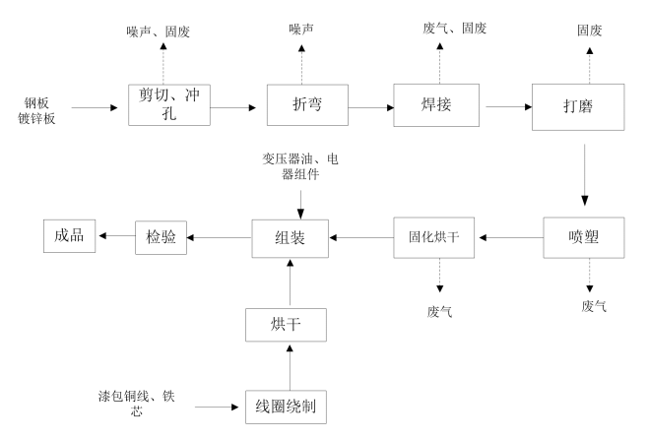
图2-2 项目生产工艺流程及产污环节图

生产工艺说明：
（1）首先对外购的钢板、镀锌板根据所需尺寸用剪板机裁切，用冲床进行冲孔，折弯机折弯，然后利用焊接机进行焊接，对焊接处进行人工打磨，在必要的情况下利用废布进行工件表面的擦拭，使工件表面保持干净，利于塑粉的附着，从而达到较好的喷塑效果。 此过程会产生焊接废气、固废和噪声。
（2）喷塑、烘干
①上挂：项目喷粉生产线为悬挂喷涂生产线，将工件吊挂在输送链上，由驱动装置输送至喷粉房。
②喷粉：设置一间双工位喷粉房，每个工位设置 1 座手动静电粉末喷涂机，采用静电喷粉，工件传送进入喷粉房进行喷粉。喷塑过程在封闭的喷箱中进行，粉末涂料由供粉系统借压缩空气气体送入喷枪，在喷枪前端加有高压静电发生器产生的高压，由于电晕放电，在其附近产生密集的电荷，粉末由枪嘴喷出时，形成带电涂料粒子，它受静电力的作用，被吸到与其极性相反的工件上去，随着喷上的粉末增多，电荷积聚也越多，当达到一定厚度时，由于产生静电排斥作用，便不继续吸附，从而使整个工件获得一定厚度的粉末涂层。粉末喷涂时间约为20~25min，膜厚控制≥80 微米。喷粉间密闭设置，底部设置粉末回收装置，未能附着的粉末经过回收机回收利用，未能回收的粉尘会通过排风系统经后续的“滤芯过滤+布袋除尘器”处理，然后由 15m 高排气筒排放。此过程会产生粉尘废气。
③固化烘干：喷塑完的工件，传送进入固化烘箱，固化温度 180~210℃，固化时间 15 分钟，烘干热源为电加热，通过烘热使塑粉熔化、流平、固化，即在工件表面形成坚硬的涂膜，从而得到想要的工件表面效果。烘干过程中会产生非甲烷总烃等有机废气，通过烘箱设置的集气管道收集，进入 UV 光催化氧化+活性炭吸附装置处理，然后由 15m 高排气筒排放。
④下件：烘干完成后，工件下件，在料架上自然冷却。
（3）组装：使用绕线机进行线圈绕制，之后在烘箱里对线圈进行烘干，将外购的电器组件、螺丝等辅件与干燥线圈组装在工件上，装入变压器油，即得到变压器成品，最后对成品进行检验，检验合格后暂存在成品区。此过程会产生固废。
根据项目工艺流程并结合项目厂区实地勘查，本项目营运期产生的主要污染物为废气、废水、噪声和固体废物。
（1）废气：本项目产生的废气主要为焊接工序产生的焊接烟尘、喷塑过程中产生的粉尘以及固化烘干产生的有机废气（以非甲烷总烃计）。
（2）废水：本项目废水主要为职工日常生活污水。
（3）噪声：本项目噪声主要为剪板机、折弯机、冲床等设备运转噪声。
（4）固体废物：本项目生产过程中的固体废物主要为产生的固体废弃物主要为生活垃圾、废边角料、除尘器收集的粉尘、废包装材料、废 UV 灯管、废活性炭、滤油机废滤芯。
四、项目变动情况说明
经现场核查，项目实际建设情况与项目环评相比未发生重大变化，较原环评发生变动如下：
①实际产能变动：项目设计产能为：年产 2000件变压器。实际产能为：年产 670件变压器，项目采取分期验收，因此不属于重大变更。
②生产设备和原辅料变动：因项目产能变动，分期验收，因此项目主要生产设备和原辅料较原环评有所减少。
③投资额及环保投资减少：项目采区分期验收，生产设备及原辅料相应减少，实际投资及环保投资较环评也有所减少。
综上所述：项目实际生产工艺及生产设施配置均不属于重大变更，采取分期验收方式，项目以上变动情况均不增加污染物排放量，对照《污染影响类建设项目重大变动清单（试行）》（环办环评函〔2020〕688号），项目以上变动调整情况均不属于重大变动。

表3 主要污染源、污染物处理和排放
一、污染治理设施
1、废气
本项目产生的废气主要为焊接工序产生的焊接烟尘、喷塑过程中产生的粉尘以及固化烘干产生的有机废气（以非甲烷总烃计）。
焊接工序产生的焊接烟尘：经焊接烟气净化器处理后，以无组织形式排至车间内，车间采用机械排风，加强生产车间空气流通；喷塑过程中产生的粉尘：经过喷房配套安装的“滤芯过滤+袋式除尘”二级装置处理后，由 15m 高排气筒排放；固化烘干产生的有机废气：通过烘箱外集气罩收集进入“UV光催化氧化+活性炭吸附”装置进行处理，最后通过15m排气筒排放（与喷塑废气共用1根排气筒）。
2、废水
本项目废水主要为职工日常生活污水。项目生活污水经化粪池（5m³）收集处理后，排入集聚区市政污水管网进入遂平县城市污水处理厂处理达标后排入奎旺河。
3. 噪声污染防治措施
企业生产期间噪声源强主要为剪板机、折弯机、冲床等设备运转噪声。优选低噪声设备，采取基础减振、厂房隔声等措施。在采取治理措施后，厂界昼间噪声贡献值均能满足《工业企业厂界环境噪声排放标准》（GB12348-2008）3类标准要求，对周边环境影响较小。
4、固废防治措施

本项目生产过程中的固体废物主要为产生的固体废弃物主要为生活垃圾、废边角料、除尘器收集的粉尘、废包装材料、废 UV 灯管、废活性炭、滤油机废滤芯。
①废边角料：项目下料时产生的边角料经收集后暂存于一般固废暂存，年产生边角料0.21t，定期外卖至废品收购站。
②除尘器收集的粉尘：在项目喷塑过程配备有滤芯过滤+袋式除尘器，其收集的粉尘量为 1.13t/a，粉尘定期清理，回用于生产过程中。
③废包装材料：项目所使用的塑粉采用包装袋包装，使用过程中均需拆封，年产生废包装袋0.21t。废包装袋经收集后定期外卖至废品收购站。

④废 UV 灯管：废气处理设施产生废 UV 灯管0.03t/a，属于危险废物，经收集后在危废暂存间暂存，定期交有资质单位处理。

⑤废活性炭：废气处理设施产生废活性炭0.25t/a，属于危险废物，经收集后在危废暂存间暂存，定期交有资质单位处理。
⑥滤油机废滤芯：设备运行过程中产生的废滤芯约为 0.02t/a，属于危险废物，经收集后在危废暂存间暂存，定期由厂家回收处理。

⑦职工生活垃圾：职工日常生活产生垃圾量约3.75t/a，分类收集后交由环卫部门处理。
企业在厂内设置一般固废暂存间1座（10㎡），一般固废暂存在固废暂存间内，各类固废分类有序堆放，同时设置一般固废标识，一般固废暂存场所满足《一般工业固体废物贮存和填埋污染控制标准》(GB18599-2020)的相关要求；设置危废暂存间1座（5㎡），危险废物收集后暂存于危废暂存间，定期交由有资质的单位妥善处置。危废暂存间的设计符合《危险废物贮存污染控制标准》（GB18597-2001）及其修改单的要求。
综上所述，企业固废经过合理的处理、处置措施后，不会对周围环境造成二次污染。项目固废处理措施合理可行。
二、环保设施投资及“三同时”落实情况
企业各项环境保护措施项目建设单位已负责落实，已严格执行与主体工程“同时设计、同时施工、同时投入运行”的三同时原则。
企业根据工程排污特点以及外环境的要求，采取相应的环境保护设施。该项目一期工程实际工程投资7000万，其中环保设施投资13万，占实际总投资的0.19％。项目一期工程环评设计及批复环保设施及实际建设情况见表3-1。
表3-1 环评设计及批复环保设施及一期工程实际建设情况表
类别 | 污染源 | 环评设计及批复防治措施 | 一期工程实际建设内容 | 实际投资（万元）
废气 | 焊接工序产生的焊接烟尘 | 移动焊烟净化器 | 移动焊烟净化器 | 0.5
废气 | 喷塑过程中产生的粉尘 | 袋式除尘器 | 滤芯过滤+袋式除尘+ 15m 高排气筒 | 3
废气 | 固化烘干产生的有机废气 | 集气罩+光氧催化+活性炭吸附 | 集气罩+光氧催化+活性炭吸附 | 5
废水 | 生活污水 | 化粪池（5m³） | 化粪池（5m³） | 0.5
固废 | 生活垃圾 | 增设垃圾桶若干 | 增设垃圾桶10个 | 0.5
固废 | 一般固废 | 一般固废暂存间一座（10㎡） | 一般固废暂存间一座（10㎡） | 1.5
固废 | 危险固废 | 危废暂存间一座（5㎡） | 危废暂存间一座（5㎡） | 1
噪声 | 设备噪声 | 优选低噪声设备、加强设备维护、隔声、减振 | 优选低噪声设备、加强设备维护、隔声、减振 | 1
合计 |  | / | / | 13
根据现场调查，企业在建设过程中，严格按照环评设计及批复落实相关环保设施，基本与环评设计及批复保持一致，部分优于环评设计及批复。各项废气污染防治措施均已落实到位，并正常运行，各项废气均能够达标排放；厂界噪声实现达标排放，固体废物得到妥善处置，厂区绿化完成较好。综上所述，企业环保设施“三同时”落实情况较好，满足环评及批复要求。

表4 建设项目环境影响报告表主要结论及审批部门审批决定
一、环评结论
河南圣辉电力科技有限公司变压器生产项目位于驻马店市遂平县产业集聚区灈阳大道与翔云路交叉口往东 50 米路北，项目总投资 20000 万元，本项目从事变压器的生产，本项目建设符合国家及地方产业政策要求，符合遂平县环境保护规划的要求，项目用地性质属工业建设用地；符合项目周边环境功能要求。因此本项目的建设和选址具有合理合法性和环境可行性。
本项目在运营期会产生一定的噪声、废水、固体废物和废气等污染，根据本项目所在区域环境质量状况和要求，结合环境影响预测结果，对产生的环境问题必须进行有效治理和管理。
项目运营期产生的生活废水经化粪池处理后排入遂平县城市污水处理厂处理达标后排入奎旺河。产生的喷塑粉尘经“滤芯过滤+袋式除尘”二级装置处理后，由 15m高排气筒排放；固化废气经 UV 光催化氧化装置+活性炭吸附装置+15m 高排气筒排放，本项目的废水、废气、噪声和固废采取有效措施控制后，不会对周围环境产生不良影响。
综上所述，本项目符合相关产业政策、投入使用后有利于促进当地经济发展，其产生的环境影响在采取合理的污染防治措施后能得到有效控制。在项目建设过程中将严格执行环境保护“三同时”制度保证污染治理工程与主体工程同步设计、同步施工、同时投产，在加强污染治理设施的运行管理，保证各项污染物达标排放的前提下，项目的环境影响在可以接受范围内。因此，项目的建设从环境保护角度是可行的。
二、审批部门审批决定
本项目于2021年12月28日，由驻马店市生态环境局遂平分局以“遂环评表[2021]13号文”进行批复，批复内容如下：
关于《河南圣辉电力科技有限公司变压器生产项目环境影响报告表》
告知承诺制审批申请的批复
河南圣辉电力科技有限公司：
你公司（统一社会信用代码：91411728MA9GJKP996）关于《河南圣辉电力科技有限公司变压器生产项目环境影响报告表》的告知承诺制审批的申请收悉。该项目审批事项在县政府网站公示期满。根据《中华人民共和国环境保护法》《中华人民共和国行政许可法》《中华人民共和国环境影响评价法》《建设项目环境保护管理条例》等规定，依据你公司及环评文件编制单位的承诺，我局原则同意你公司按照《环境影响报告书（表）》所列项目的性质、规模、地点、采用的生产工艺和环境保护对策措施进行项目建设。
你公司应全面落实《环境影响报告书（表）》提出的各项环境保护措施，各项环境保护设施与主体工程同时设计、同时施工、同时投入使用，确保各项污染物达标排放，并满足总量控制要求。该批复有效期为5年，如该项目逾期方开工建设，其环境影响报告书（表）应报我局重新审核。在项目投产前，落实污染物排放总量指标来源，并作为申报排污许可证的条件。按照规定及时进行竣工环境保护验收。
三、环评建议及环评批复落实情况
1、主要环评建议落实情况
本项目主要环评建议落实情况见表3-1。
表3-1 主要环评建议落实情况一览表
主要环评建议 | 落实情况
综上所述，本项目符合相关产业政策、投入使用后有利于促进当地经济发展，其产生的环境影响在采取合理的污染防治措施后能得到有效控制。在项目建设过程中将严格执行环境保护“三同时”制度保证污染治理工程与主体工程同步设计、同步施工、同时投产，在加强污染治理设施的运行管理，保证各项污染物达标排放的前提下，项目的环境影响在可以接受范围内。因此，项目的建设从环境保护角度是可行的。 | 已落实
2、主要环评批复落实情况
本项目主要环评批复落实情况见表3-2。
表3-2 主要环评批复落实情况一览表
主要环评批复 | 落实情况
你公司（统一社会信用代码：91411728MA9GJKP996）关于《河南圣辉电力科技有限公司变压器生产项目环境影响报告表》的告知承诺制审批的申请收悉。该项目审批事项在县政府网站公示期满。根据《中华人民共和国环境保护法》《中华人民共和国行政许可法》《中华人民共和国环境影响评价法》《建设项目环境保护管理条例》等规定，依据你公司及环评文件编制单位的承诺，我局原则同意你公司按照《环境影响报告书（表）》所列项目的性质、规模、地点、采用的生产工艺和环境保护对策措施进行项目建设。  你公司应全面落实《环境影响报告书（表）》提出的各项环境保护措施，各项环境保护设施与主体工程同时设计、同时施工、同时投入使用，确保各项污染物达标排放，并满足总量控制要求。该批复有效期为5年，如该项目逾期方开工建设，其环境影响报告书（表）应报我局重新审核。在项目投产前，落实污染物排放总量指标来源，并作为申报排污许可证的条件。按照规定及时进行竣工环境保护验收。 | 本项目建设地点、生产工艺等均与环评及批复一致，产能有所减少，公司决定分期验收，建设过程中严格执行环境管理规定。

表5 验收监测质量保证及质量控制
一、监测分析方法及监测仪器
本次验收监测中，样品采集及分析采用国标(或推荐)方法，对目前尚无国标方法的项目，则采用《空气和废气监测分析方法》（第四版）中的分析方法。监测分析方法及监测仪器见表5-1。
表5-1 监测分析方法及使用仪器一览表
序号 | 检测类别 | 检测因子 | 检测方法及编号 | 检测仪器及型号/编号 | 检出限 | 最低检  出浓度
1 | 废气有组织排放 | 废气流量 | 《固定污染源排气中颗粒物测定与气态污染物采样方法 》（7 排气中流速流量的测定）  GB/T 16157-1996及修改单 | 低浓度烟尘（气）测试仪TW-3200D型YFYQ-062-08-2021  低浓度烟尘（气）测试仪TW-3200D型YFYQ-062-01-2020 | / | /
2 | 废气有组织排放 | 颗粒物  （进口） | 《固定污染源排气中颗粒物测定与气态污染物采样方法》  GB/T 16157-1996及修改单 | 低浓度烟尘（气）测试仪TW-3200D型YFYQ-062-08-2021 | / | /
3 | 废气有组织排放 | 颗粒物（出口） | 《固定污染源废气 低浓度颗粒物的测定 重量法》  HJ 836-2017 | 低浓度烟尘（气）测试仪TW-3200D型YFYQ-062-01-2020 | 1.0  mg/m³ | /
4 | 废气有组织排放 | 非甲烷  总烃 | 《固定污染源废气 总烃、甲烷和非甲烷总烃的测定 气相色谱法》  HJ 38-2017 | 气相色谱仪  GC9790Ⅱ  YFYQ-005-2020 | 0.07  mg/m³  （以碳计） | /
5 | 废气无组织排放 | 非甲烷  总烃 | 《环境空气 总烃、甲烷和非甲烷总烃的测定 直接进样-气相色谱法》HJ 604-2017 | 气相色谱仪  GC9790Ⅱ  YFYQ-005-2020 | 0.07  mg/m³  （以碳计） | /
6 | 废气无组织排放 | 颗粒物 | 《环境空气 总悬浮颗粒物的测定 重量法》HJ 1263-2022 | 电子天平  AUW120D  YFYQ-011-2020 | 7μg/m³ | /
7 | 废水 | pH值 | 《水质 pH值的测定 电极法》  HJ 1147-2020 | 便携式pH计  PHB-4  YFYQ-023-07-2023 | / | /
8 | 废水 | 化学需  氧量 | 《水质 化学需氧量的测定 重铬酸盐法》 HJ 828-2017 | 酸式滴定管 | 4  mg/L | /
9 | 废水 | 悬浮物 | 《水质 悬浮物的测定 重量法》  GB/T 11901-1989 | 电子天平  FA224  YFYQ-012-2020 | / | /
10 | 废水 | 氨氮 | 《水质 氨氮的测定 纳氏试剂分光光度法 》HJ 535-2009 | 可见分光光度计  721  YFYQ-095-2023 | 0.025  mg/L | /
11 | 废水 | 总磷 | 《水质 总磷的测定 钼酸铵分光光度法》  GB/T 11893-1989 | 可见分光光度计  721  YFYQ-095-2023 | / | 0.01  mg/L
12 | 废水 | 总氮 | 《水质 总氮的测定 碱性过硫酸钾消解紫外分光光度法》HJ636-2012 | 紫外可见分光光度计  T6新世纪YFYQ-009-2020 | 0.05  mg/L | /
13 | 噪声 | 厂界环境噪声 | 《工业企业厂界环境噪声排放标准》GB 12348-2008 | 多功能声级计  AWA5688  YFYQ-044-04-2021 | / | /
14 | 噪声 | 环境噪声 | 《声环境质量标准》  GB 3096-2008 | 多功能声级计  AWA5688  YFYQ-044-04-2021 | / | /
二、人员能力
质量保证和质量控制严格按照国家相关标准要求进行，实施全过程质量保证，具体质控要求如下：
1、所有检测及分析仪器均在有效检定期内，并参照有关计量检定规程定期校验和维护。
2、检测人员均经考核合格，并持证上岗。
3、所有项目按国家有关规定及我公司质控要求进行质量控制，检测数据严格实行三级审核。

表6 验收监测内容
一、生产工况调查与分析
在验收监测期间，调查该工程环保设施是否按设计要求建设，是否能够正常运行，处理效率是否达到设计指标，检查生产负荷能否达到国家对竣工验收监测生产工况的有关要求。
二、废气监测
本项目废气监测内容见表6-1。
表6-1废气监测内容
检测类别 | 监测点位 | 监测因子 | 监测频次
废气有组织  排放 | 喷塑工序粉尘和固化工序废气排气筒1#进口、2#进口、 总出口 | 颗粒物、非甲烷总烃 | 连续检测2个周期，  每个周期检测3次。
废气无组织  排放 | 厂界上风向设1个参照点、  下风向设3个监控点 | 非甲烷总烃、颗粒物 | 连续检测2天，  每天检测3次。

三、厂界噪声监测
本项目厂界噪声监测内容见表6-2。
表6-2 厂界噪声监测内容
监测点位 | 监测项目 | 监测频次
东、南、西、北厂界 | 厂界环境噪声 | 连续检测2天，  每天昼、夜各检测1次。
W10米王庄 | 环境噪声 | 连续检测2天，  每天昼、夜各检测1次。
N30米寄桥 | 环境噪声 | 连续检测2天，  每天昼、夜各检测1次。

四、废水监测
本项目废水监测内容见表6-3。
表6-3 废水监测内容
监测点位 | 监测因子 | 监测频次
项目污水排放口DW001 | pH值、化学需氧量、氨氮、悬浮物、总磷、总氮 | 连续监测2天，每天3次

表7 验收监测结果
一、验收监测期间生产工况记录
企业根据生产量记录生产工况，根据建设单位提供信息，验收监测期间生产工况见表7-1。
表7-1 验收监测期间实际生产工况
产品名称 | 生产工况 | 2023.8.8 | 2023.8.9
变压器 | 实际产量（件/d） | 2.5 | 2.3
变压器 | 实际设计产量（件/d） | 3
变压器 | 生产负荷（%） | 83.33 | 76.67
（1）验收监测期间，本项目生产负荷均在75％以上。
（2）各项环保设施已落实到位，且运行正常。
二、验收监测结果
1、废气排放监测结果
本项目有组织废气监测结果见下表。
表7-2 废气有组织排放监测结果
采样日期 | 检测点位 | 废气流量  （Nm³/h） | 非甲烷总烃（以碳计） |  | 颗粒物
采样日期 | 检测点位 | 废气流量  （Nm³/h） | 排放浓度  （mg/m³） | 排放速率  (kg/h) | 排放浓度  （mg/m³） | 排放速率  (kg/h)
2023.08.08 | 喷塑工序粉尘和固化工序废气排气筒  1#进口 | 1.25×10³ | 41.7 | 0.0521 | 47.8 | 0.0598
2023.08.08 | 喷塑工序粉尘和固化工序废气排气筒  1#进口 | 1.17×10³ | 43.6 | 0.0510 | 49.2 | 0.0576
2023.08.08 | 喷塑工序粉尘和固化工序废气排气筒  1#进口 | 1.21×10³ | 42.5 | 0.0514 | 48.3 | 0.0584
2023.08.08 | 均值 | 1.21×10³ | 42.6 | 0.0515 | 48.4 | 0.0586
2023.08.08 | 喷塑工序粉尘和固化工序废气排气筒  2#进口 | 4.63×10³ | 43.3 | 0.200 | 48.9 | 0.226
2023.08.08 | 喷塑工序粉尘和固化工序废气排气筒  2#进口 | 4.69×10³ | 41.9 | 0.197 | 46.6 | 0.219
2023.08.08 | 喷塑工序粉尘和固化工序废气排气筒  2#进口 | 4.66×10³ | 42.8 | 0.199 | 47.4 | 0.221
2023.08.08 | 均值 | 4.66×10³ | 42.7 | 0.199 | 47.6 | 0.222
2023.08.08 | 喷塑工序粉尘和固化工序废气排气筒  总出口 | 5.48×10³ | 4.18 | 0.0229 | 3.9 | 0.021
2023.08.08 | 喷塑工序粉尘和固化工序废气排气筒  总出口 | 5.42×10³ | 4.36 | 0.0236 | 4.4 | 0.024
2023.08.08 | 喷塑工序粉尘和固化工序废气排气筒  总出口 | 5.45×10³ | 4.22 | 0.0230 | 4.2 | 0.023
2023.08.08 | 均值 | 5.45×10³ | 4.26 | 0.0232 | 4.2 | 0.023
2023.08.09 | 喷塑工序粉尘和固化工序废气排气筒  1#进口 | 1.22×10³ | 42.6 | 0.0520 | 48.7 | 0.0594
2023.08.09 | 喷塑工序粉尘和固化工序废气排气筒  1#进口 | 1.26×10³ | 41.1 | 0.0518 | 46.8 | 0.0590
2023.08.09 | 喷塑工序粉尘和固化工序废气排气筒  1#进口 | 1.18×10³ | 43.5 | 0.0513 | 49.4 | 0.0583
2023.08.09 | 均值 | 1.22×10³ | 42.4 | 0.0517 | 48.3 | 0.0589
2023.08.09 | 喷塑工序粉尘和固化工序废气排气筒  2#进口 | 4.67×10³ | 41.6 | 0.194 | 48.4 | 0.226
2023.08.09 | 喷塑工序粉尘和固化工序废气排气筒  2#进口 | 4.61×10³ | 43.7 | 0.201 | 49.6 | 0.229
2023.08.09 | 喷塑工序粉尘和固化工序废气排气筒  2#进口 | 4.64×10³ | 42.4 | 0.197 | 47.5 | 0.220
2023.08.09 | 均值 | 4.64×10³ | 42.5 | 0.197 | 48.5 | 0.225
2023.08.09 | 喷塑工序粉尘和固化工序废气排气筒  总出口 | 5.43×10³ | 4.41 | 0.0239 | 4.3 | 0.023
2023.08.09 | 喷塑工序粉尘和固化工序废气排气筒  总出口 | 5.49×10³ | 4.15 | 0.0228 | 3.8 | 0.021
2023.08.09 | 喷塑工序粉尘和固化工序废气排气筒  总出口 | 5.46×10³ | 4.33 | 0.0236 | 4.1 | 0.022
2023.08.09 | 均值 | 5.46×10³ | 4.29 | 0.0234 | 4.0 | 0.022

验收监测期间内，由上表可知，项目排气筒有组织废气颗粒物排放浓度为4.4mg/m³，排放满足《大气污染物综合排放标准》（GB16297-1996）要求；非甲烷总烃排放浓度为4.41mg/m³，排放满足《关于全省开展工业企挥发性有机物专项治理工作中排放建议值的通知》（豫环攻坚办 〔2017〕162 号）中相关要求。
本项目厂界无组织废气监测结果见表7-3。
表7-3 厂界无组织废气监测结果
采样日期 | 检测点位 | 颗粒物（μg/m³） |  | 非甲烷总烃（mg/m³）（以碳计）
采样日期 | 检测点位 | 检测浓度 | 无组织排放浓度 | 检测浓度 | 无组织排放浓度
2023.08.08  09:00-10:00 | 厂界上风向1# | 247 | 375 | 0.41 | 0.62
2023.08.08  09:00-10:00 | 厂界下风向2# | 353 | 375 | 0.57 | 0.62
2023.08.08  09:00-10:00 | 厂界下风向3# | 375 | 375 | 0.62 | 0.62
2023.08.08  09:00-10:00 | 厂界下风向4# | 362 | 375 | 0.53 | 0.62
2023.08.08  12:00-13:00 | 厂界上风向1# | 240 | 368 | 0.40 | 0.59
2023.08.08  12:00-13:00 | 厂界下风向2# | 360 | 368 | 0.50 | 0.59
2023.08.08  12:00-13:00 | 厂界下风向3# | 357 | 368 | 0.59 | 0.59
2023.08.08  12:00-13:00 | 厂界下风向4# | 368 | 368 | 0.52 | 0.59
2023.08.08  15:00-16:00 | 厂界上风向1# | 243 | 372 | 0.43 | 0.63
2023.08.08  15:00-16:00 | 厂界下风向2# | 355 | 372 | 0.60 | 0.63
2023.08.08  15:00-16:00 | 厂界下风向3# | 363 | 372 | 0.63 | 0.63
2023.08.08  15:00-16:00 | 厂界下风向4# | 372 | 372 | 0.56 | 0.63
2023.08.09  09:00-10:00 | 厂界上风向1# | 248 | 377 | 0.39 | 0.61
2023.08.09  09:00-10:00 | 厂界下风向2# | 358 | 377 | 0.55 | 0.61
2023.08.09  09:00-10:00 | 厂界下风向3# | 377 | 377 | 0.61 | 0.61
2023.08.09  09:00-10:00 | 厂界下风向4# | 365 | 377 | 0.58 | 0.61
2023.08.09  12:00-13:00 | 厂界上风向1# | 242 | 370 | 0.42 | 0.64
2023.08.09  12:00-13:00 | 厂界下风向2# | 363 | 370 | 0.59 | 0.64
2023.08.09  12:00-13:00 | 厂界下风向3# | 355 | 370 | 0.57 | 0.64
2023.08.09  12:00-13:00 | 厂界下风向4# | 370 | 370 | 0.64 | 0.64
2023.08.09  15:00-16:00 | 厂界上风向1# | 245 | 373 | 0.38 | 0.60
2023.08.09  15:00-16:00 | 厂界下风向2# | 352 | 373 | 0.51 | 0.60
2023.08.09  15:00-16:00 | 厂界下风向3# | 373 | 373 | 0.60 | 0.60
2023.08.09  15:00-16:00 | 厂界下风向4# | 367 | 373 | 0.54 | 0.60

表7-4 气象参数统计结果
序号 | 观测时间 |  | 天气 | 气温  （℃） | 气压  （kPa） | 风速  （m/s） | 风向
1 | 2023.08.08 | 09:10 | 多云 | 27.0 | 99.1 | 2.4 | NE
2 | 2023.08.08 | 12:10 | 多云 | 30.2 | 98.8 | 2.1 | NE
3 | 2023.08.08 | 15:10 | 多云 | 31.3 | 98.7 | 2.2 | NE
4 | 2023.08.09 | 09:10 | 晴 | 28.4 | 99.0 | 2.0 | NE
5 | 2023.08.09 | 12:10 | 晴 | 31.0 | 98.7 | 2.3 | NE
6 | 2023.08.09 | 15:10 | 晴 | 32.2 | 98.6 | 2.1 | NE
由表7-3、7-4可知，验收监测期间，本项目厂界颗粒物的最高浓度为377μg/m³，可以满足《大气污染物综合排放标准》（GB16297-1996）要求；厂界非甲烷总烃最高浓度为0.64mg/m³，满足《关于全省开展工业企挥发性有机物专项治理工作中排放建议值的通知》（豫环攻坚办 〔2017〕162 号）及《挥发性有机物无组织排放控制标准》（GB37822-2019）排放限值要求。
2、厂界噪声监测结果
本项目厂界噪声监测结果见表7-5、7-6。
表7-5 厂界噪声监测结果一览表
检测日期 | 检测时段 | 检测结果 单位：dB(A)
检测日期 | 检测时段 | 东厂界 | 南厂界 | 西厂界 | 北厂界
2023.08.08 | 昼间 | 53 | 54 | 55 | 54
2023.08.08 | 夜间 | 44 | 43 | 44 | 42
2023.08.09 | 昼间 | 54 | 55 | 54 | 53
2023.08.09 | 夜间 | 42 | 43 | 45 | 44

表7-6 环境噪声检测结果
检测日期 | 检测时段 | 检测结果 单位：dB(A)
检测日期 | 检测时段 | W10米王庄 | N30米寄桥
2023.08.08 | 昼间 | 52 | 51
2023.08.08 | 夜间 | 41 | 40
2023.08.09 | 昼间 | 50 | 52
2023.08.09 | 夜间 | 42 | 41
验收监测期间，本项目厂界四周东、南、西、北厂界及周边敏感点昼间噪声测定范围为50～55dB（A），夜间噪声测定值范围为40～45 dB（A），均满足《工业企业厂界环境噪声排放标准》（GB12348-2008）3类标准限值要求，项目厂界噪声实现达标排放。
3、本项目废水处置情况检查

本项目废水监测结果见表7-7。
表7-7 废水监测结果一览表 单位：mg/L
检测点位 | 采样时间 | pH值  （无量纲） | 化学需  氧量 | 氨氮 | 悬浮物 | 总磷 | 总氮
项目污水排放口 | 2023.08.08 | 7.6 | 53 | 3.21 | 42 | 0.35 | 5.95
项目污水排放口 | 2023.08.08 | 7.3 | 56 | 3.54 | 48 | 0.31 | 6.16
项目污水排放口 | 2023.08.08 | 7.4 | 51 | 3.45 | 45 | 0.38 | 6.04
项目污水排放口 | 2023.08.09 | 7.7 | 57 | 3.39 | 47 | 0.34 | 6.23
项目污水排放口 | 2023.08.09 | 7.5 | 52 | 3.26 | 43 | 0.36 | 5.89
项目污水排放口 | 2023.08.09 | 7.6 | 54 | 3.48 | 49 | 0.32 | 6.12
验收监测期间，项目污水排放口外排废水中PH最大监测浓度为7.7、化学需氧量最大监测浓度为57mg/L、氨氮最大监测浓度为3.54mg/L、悬浮物最大监测浓度值为49mg/L、总磷最大监测浓度为0.38mg/L、总氮最大监测浓度为值6.23mg/L。均未超出遂平县城市污水处理厂进水水质标准。

4、固体废物处置情况检查

本项目生产过程中的固体废物主要为产生的固体废弃物主要为生活垃圾、废边角料、除尘器收集的粉尘、废包装材料、废 UV 灯管、废活性炭、滤油机废滤芯。

①废边角料：项目下料时产生的边角料经收集后暂存于一般固废暂存，年产生边角料0.21t，定期外卖至废品收购站。

②除尘器收集的粉尘：在项目喷塑过程配备有滤芯过滤+袋式除尘器，其收集的粉尘量为 1.13t/a，粉尘定期清理，回用于生产过程中。

③废包装材料：项目所使用的塑粉采用包装袋包装，使用过程中均需拆封，年产生废包装袋0.21t。废包装袋经收集后定期外卖至废品收购站。

④废 UV 灯管：废气处理设施产生废 UV 灯管0.03t/a，属于危险废物，经收集后在危废暂存间暂存，定期交有资质单位处理。

⑤废活性炭：废气处理设施产生废活性炭0.25t/a，属于危险废物，经收集后在危废暂存间暂存，定期交有资质单位处理。

⑥滤油机废滤芯：设备运行过程中产生的废滤芯约为 0.02t/a，属于危险废物，经收集后在危废暂存间暂存，定期由厂家回收处理。

⑦职工生活垃圾：职工日常生活产生垃圾量约3.75t/a，分类收集后交由环卫部门处理。

企业在厂内设置一般固废暂存间1座（10㎡），一般固废暂存在固废暂存间内，各类固废分类有序堆放，同时设置一般固废标识，一般固废暂存场所满足《一般工业固体废物贮存和填埋污染控制标准》(GB18599-2020)的相关要求；设置危废暂存间1座（5㎡），危险废物收集后暂存于危废暂存间，定期交由有资质的单位妥善处置。危废暂存间的设计符合《危险废物贮存污染控制标准》（GB18597-2001）及其修改单的要求。

表8 验收监测结论
一、结论
1、项目概况
河南圣辉电力科技有限公司投资7000 万元进行建设，总用地面积为 33180 平方米，总建筑面积为 19500 平方米，项目建成后，可形成年产变压器 670 件的生产能力。
主要建设内容为：主体工程（生产车间）、辅助工程（一般固废暂存间、危废暂存间、办公楼等）、储运工程（原料库、成品库）、公用工程（供水、供电）和环保工程等。本项目实际劳动定员为25人，生产实行一班制 ，8 小时工作制，年生产 300 天。
2、验收监测期间生产工况
验收监测期间，企业已建成并落实了环评及审批意见中提出的各项污染防治措施，生产设备正常稳定运行，废气等环保设施运行正常。根据建设单位提供资料，验收监测期间，本项目生产负荷在75％以上。
3、污染物排放监测结论
（1）废气：验收监测期间内，项目排气筒有组织废气颗粒物排放浓度为4.4mg/m³，排放满足《大气污染物综合排放标准》（GB16297-1996）要求；非甲烷总烃排放浓度为4.41mg/m³，排放满足《关于全省开展工业企挥发性有机物专项治理工作中排放建议值的通知》（豫环攻坚办 〔2017〕162 号）中相关要求。
本项目厂界颗粒物的最高浓度为377μg/m³，可以满足《大气污染物综合排放标准》（GB16297-1996）要求；厂界非甲烷总烃最高浓度为0.64mg/m³，满足《关于全省开展工业企挥发性有机物专项治理工作中排放建议值的通知》（豫环攻坚办 〔2017〕162 号）及《挥发性有机物无组织排放控制标准》（GB37822-2019）排放限值要求。
（2）噪声：本项目厂界四周东、南、西、北厂界及周边敏感点昼间噪声测定范围为50～55dB（A），夜间噪声测定值范围为40～45 dB（A），均满足《工业企业厂界环境噪声排放标准》（GB12348-2008）3类标准限值要求，项目厂界噪声实现达标排放。
（3）废水：项目污水排放口外排废水中PH最大监测浓度为7.7、化学需氧量最大监测浓度为57mg/L、氨氮最大监测浓度为3.54mg/L、悬浮物最大监测浓度值为49mg/L、总磷最大监测浓度为0.38mg/L、总氮最大监测浓度为值6.23mg/L。均未超出遂平县城市污水处理厂进水水质标准。
（4）固体废物
本项目生产过程中的固体废物主要为产生的固体废弃物主要为生活垃圾、废边角料、除尘器收集的粉尘、废包装材料、废 UV 灯管、废活性炭、滤油机废滤芯。
①废边角料：项目下料时产生的边角料经收集后暂存于一般固废暂存，年产生边角料0.21t，定期外卖至废品收购站。
②除尘器收集的粉尘：在项目喷塑过程配备有滤芯过滤+袋式除尘器，其收集的粉尘量为 1.13t/a，粉尘定期清理，回用于生产过程中。
③废包装材料：项目所使用的塑粉采用包装袋包装，使用过程中均需拆封，年产生废包装袋0.21t。废包装袋经收集后定期外卖至废品收购站。
④废 UV 灯管：废气处理设施产生废 UV 灯管0.03t/a，属于危险废物，经收集后在危废暂存间暂存，定期交有资质单位处理。
⑤废活性炭：废气处理设施产生废活性炭0.25t/a，属于危险废物，经收集后在危废暂存间暂存，定期交有资质单位处理。
⑥滤油机废滤芯：设备运行过程中产生的废滤芯约为 0.02t/a，属于危险废物，经收集后在危废暂存间暂存，定期由厂家回收处理。
⑦职工生活垃圾：职工日常生活产生垃圾量约3.75t/a，分类收集后交由环卫部门处理。
企业在厂内设置一般固废暂存间1座（10㎡），一般固废暂存在固废暂存间内，各类固废分类有序堆放，同时设置一般固废标识，一般固废暂存场所满足《一般工业固体废物贮存和填埋污染控制标准》(GB18599-2020)的相关要求；设置危废暂存间1座（5㎡），危险废物收集后暂存于危废暂存间，定期交由有资质的单位妥善处置。危废暂存间的设计符合《危险废物贮存污染控制标准》（GB18597-2001）及其修改单的要求。
4、验收监测总论
本次验收监测认为河南圣辉电力科技有限公司变压器生产项目一期工程环保手续基本齐全，建设过程中严格执行“三同时”管理制度，基本落实了环境影响报告和批复要求，主要环保设施建设达到了项目竣工环保验收的要求，各项污染防治设施均已建成并运行正常，主要污染物实现达标排放，污染物排放总量满足总量控制指标。从环境保护的角度分析，“河南圣辉电力科技有限公司变压器生产项目一期工程”具备建设项目竣工环境保护验收条件。
二、建议
（1）加强对废气环保设施的运行管理和日常维护，确保环保设施的正常运行及污染物的达标排放。
（2）加强厂区空地及道路两侧绿化，提高厂区绿化率。
(3) 加强厂区及项目所在地周围的绿化，树种选择高大的常绿乔木与常绿的灌木相结合，多选择耐粉尘污染的树种。
(4) 加强环境管理，对各环保设施加强日常维修，确保正常运行。
（5）教育职工加强环保意识，加强环保管理，严防突发性污染事故发生。自觉接受环保部门的监督管理，与当地环保行政主管部门密切配合，搞好全厂的环境保护工作。
（6）加强环境管理工作，做好废气的定期监测，确保废气达标排放，减少对周边环境的影响。

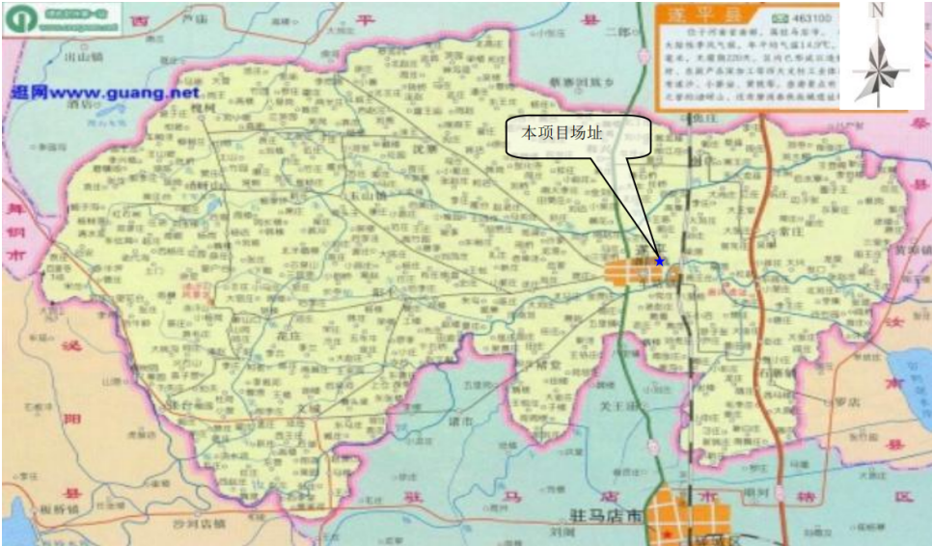
附图1 项目区域位置图

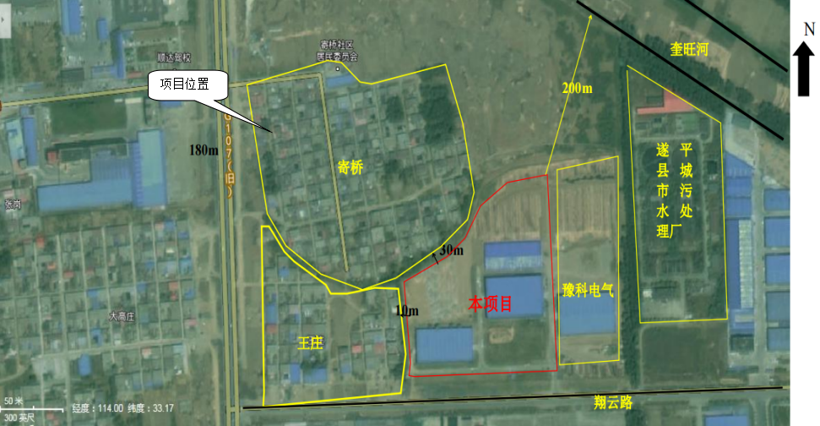
附图2 项目敏感点示意图
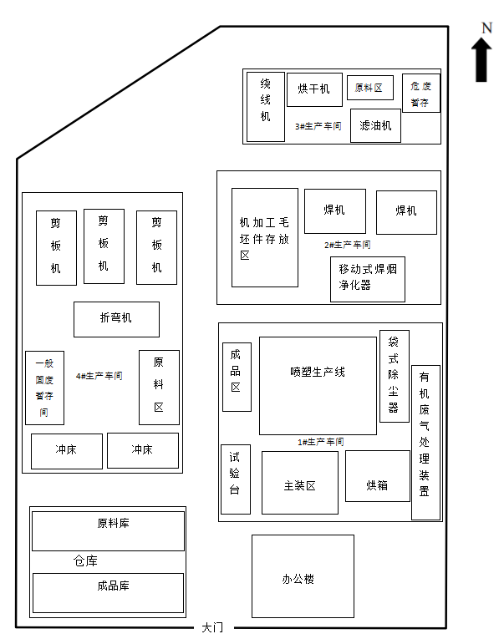
附图3-1 项目平面布置图

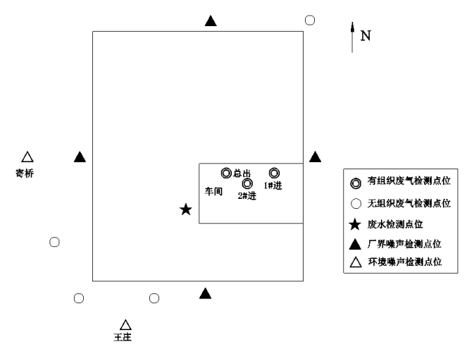

附图3-2 项目检测点位图

焊烟净化器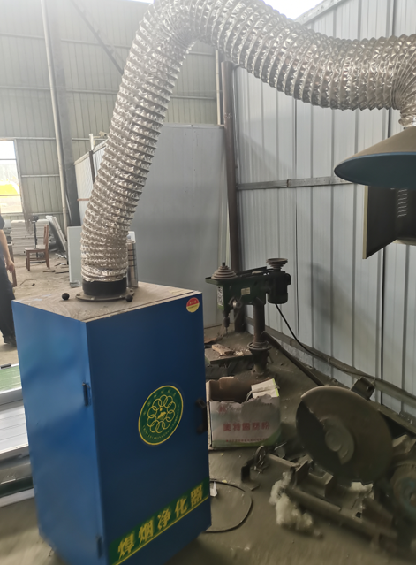 | 废气处理设施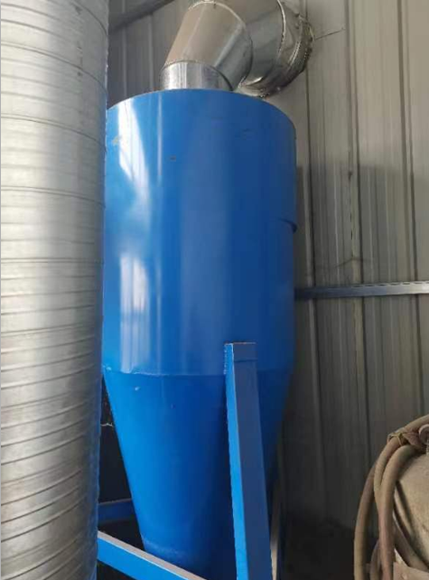
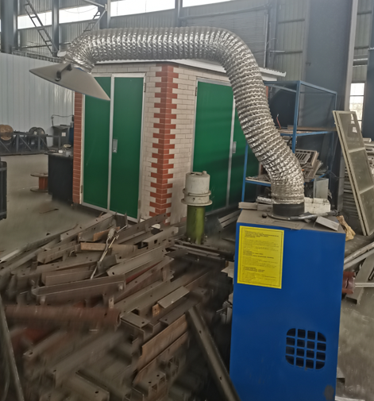 | 危废暂存间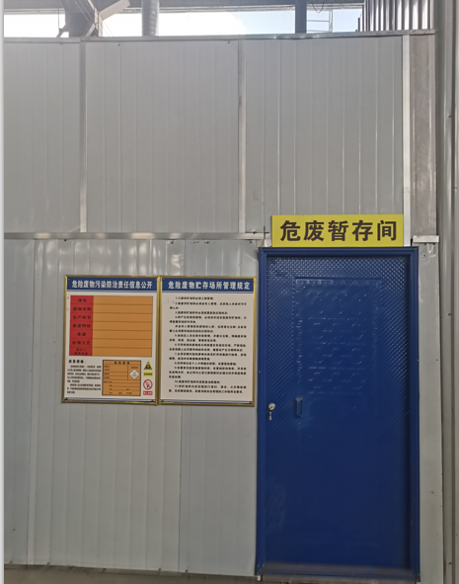
附图四 项目现场照片
附件一 项目委托书

委托书

河南永飞检测科技有限公司：
我单位“河南圣辉电力科技有限公司变压器生产项目（一期工程）”建设已竣工。经试运营及调试，各类环保治理设施运行稳定。目前已具备验收条件。为此，委托贵公司对我公司该项目进行验收监测，并出具验收监测报告。

委托方：河南圣辉电力科技有限公司
2023年8月6日

附件二 项目工况说明

验收工况说明

我单位对验收监测期间工况做出如下说明：
产品名称 | 生产工况 | 2023.8.8 | 2023.8.9
变压器 | 实际产量（件/d） | 2.5 | 2.3
变压器 | 实际设计产量（件/d） | 3
变压器 | 生产负荷（%） | 83.33 | 76.67

河南圣辉电力科技有限公司
2023年8月10日

附件三 环境影响评价报告表批复

